.


METALNA INDUSTRIJA A.D.
VRANJE, SRBIJA
Radnička 1, Tel. +381 17/421-121

ŠTEDILNIK ZA ETAŽNO OGREVANJE

ALFA TERM -20

NAVODILO ZA POSTAVITEV, NASTAVITEV IN UPORABO

0. TEHNIČKI PODATKI

MOČ OGREVANJA Z REŠETKO V SPODNJEM POLOŽAJU:
Nazivna moč ogrevanja (drva/premog) | 22,9kW/22,8kW
Moč ogrevanja s sevanjem štedilnika (drva/premog) | 8,7kW/8,1KW
Toplotna moč, oddana vodi (drva/premog) | 14,2kW/14,7kW
MOĆ GREJANJA Z REŠETKOM V ZGORNJEM POLOŽAJU:
Nazivna moč ogrevanja (drva/premog) | 16KW/20KW
Moč ogrevanja s sevanjem štedilnika (drva/premog) | 6KW/8KW
Toplotna moč, oddana vodi (drva/premog) | 10KW/12KW
POTREBEN VLEK DIMNIKA | 20Pa
PREMER DIMOVODNEGA NASTAVKA | 150mm
VIŠINA OD TAL DO OSI DIMOVODNEGA NASTAVKA | 690mm
DIMENZIJE ŠTEDILNIKA:
Širina | 900 mm
Višina | 850mm.
Globina | 600mm.
DIMENZIJE PEČICE:
Širina | 460mm.
Višina | 260mm.
Globina | 440mm.
DIMENZIJE KURIŠČA:
Širina | 265mm.
Višina (min./max.) | 264/452mm.
Globina | 414mm.
ODPRTINA VRAT KURIŠČA (širina/višina) | 175/200mm.
PRIKLJUČKI POTISNEGA IN POVRATNEGA VODA | R1″ RS
PRIKLJUČKI TERMOVENTILA IN VARNOSTNEGA VENTILA | R1/2″ RU
PRIKLJUČKI HLADILNIH CEVI | R1/2″ RS
PROSTORNINA KOTLA | 16 (l)
OGREVALNA PROSTORNINA Z REŠETKO V SPODNJEM  POLOŽAJU | 280-380 m³  (celotna)
Ogrevalna prostornina s sevanjem štedilnika | 100-135m3
Ogrevalna prostornina s toplo vodo (z radiatoriji( | 180-230m3
OGREVALNA PROSTORNINA Z REŠETKO V ZGORNJEM  POLOŽAJU | 190-250m³  (celotna)
Ogrevna prostornina s sevanjem štedilnika | 70-95 m³
Ogrevalna prostornina s toplo vodo (z radiatoriji) | 120-155m³
MAKSIMALNI DELOVNI TLAK | 2,5 barov
MAKSIMALNA DELOVNA TEMPERATURA | 90 °C
TEŽA (bruto/neto) | 192,5/170 kg.

Opomba:
Ogrevalna moč je dana za kurjenje s suhimi bukovimi drvmi s spodnjo toplotno močjo Hd=4255W/kg in z rjavim premogom Hd=4926W/kg.

SPOŠTOVANI KUPCI !
Zahvaljujemo se Vam za zaupanje, ki ste ga iszkazali z nakupom našega štedilnika za etažno ogrevanje.
Prepričani smo, da ste izbrali kakovosten in ekonomičen proizvod, ki je rezultat dolgoletnih izkušenj te tovarne pri proizvodnji štedilnikov in peči za etažno ogrevanje.
Upamo, da smo v celoti zadovoljili Vaše zahteve tako glede dizajna kot tudi glede velikosti stanovanjskega prostora, ki ga lahko ogrevate.
Prosimo Vas, da pred priključitvijo štedilnika pazljivo preberete to navodilo in spoštujete vse v njem navedene nasvete.

1. NAMEN
Trajnožareči štedilnik za žtažno ogrevanje na tvrda goriva se uporablja:
- za kuhanje,
- za pečenje,
- za ogrevanje stanovanj, individualnih hiš in službenih prostorov,
- za proizvodnjo tople sanitarne vode.
Namesti se v glavenm kot štedilnik za etažno ogrevanje, lahko pa tudi za centralno ogrevanje.

2. VIDEZ IN STRUKTURA ŠTEDILNIKA S KOTLOM ZA ETAŽNO OGREVANJE (sl. 1)

1. Pokrov štedilnika
2. Kuhalna plošča
3. Podaljšek kuhalne plošče
4. Loputa za odpiranje in zapiranje
5. Vrata pečice
6. Termometer pečice
7. Vrata kuriščaa
8. Gumb regulatorja sekundarnega zraka
9. Vrata pepelnika
10. Gumb termostata (regulatorja zgorevanje)
11. Ročaj za stresanje pepela
12. Pepelnik (škatla za pepel)
13. Podstavek za žerjavico
14. Predal za drva
15. Pokrov za čišćenje
16. Manometar
17. Termometer
18. Pokrov plošče
19. Loputa termostata (regulatorja zgorevanja)
20. Dimovodni nastavek
21. Pokrov odprtine za čiš}enje
22. Ročaj
23. Nosilec rosta
24. Dodatni pokrov
25. Nosilec vzvoda

3. VARNO IN ZANESLJIVO DELOVANJE ŠTEDILNIKA
Štedilnik za etažno ogrevanje je konstruiran tako, da zagotovlja maksimalno varnost pri delovanju.
Varno delovanje štedilnika je zagotovljeno na tri načine:
-z regulatorjem zgorevanja (termostatom) (sl.1 poz.10), ki je v vratih pepelnika in avtomatsko zapira dovod zraka v kurišče štedilnika, ko je dosežena naravnana temperature vode v kotlu,
- z zvito bakreno cevjo, vgrajeno v sam kotel, ki se povezana s termoventilom (sl. 7, poz. 13) uporablja kot termovarovalka pred morebitnim pregretjem štedilnika,
- z varnostnim ventilom (sl. 7 in 8, poz. 5), ki ga morate OBVEZNO namestiti na priključek R1/2’’ (sl.4 poz.6).
OPOMBA:
S štedilnikom se ne dobavljata termoventil in varnostni ventil, medtem ko je thermostat vgrajen na samem štedilniku v vratih pepelnika.

4. NASTAVITEV ŠTEDILNIKA
- štedilnik se lahko namesti v kuhinjskem bloku ali na kakšnem drugem primernem mestu,
- po štedilnikom mora biti nezgorljiva podloga,
- če je podloga vnetljiva (les, plastika), je treba postaviti pločevinasto ploščo, ki se mora z bočnih straneh videti po 10 cm, z zadnje strani po 50 cm,
- pohištvo in predmeti, ki so poleg štedilnika ali v njegovi bližini, ne smejo biti iz vnetljivega materijala, če po so iz takšnega materijala, potem morajo biti oddaljeni od štelnika vsaj 20 cm.

Slika 1

- če je nad štedilnikom omara, mora biti plošča štedilnika oddaljena od omare najmanj 70cm,
- vnetljivi materijali (npr. tapete, podboji, vrata itd.) morajo biti od dimovodnih cevi oddaljeni najmanj 20 cm. Ta razdalja se lahko zmanjša, če se na dimovodne cevi namesti termoizolacija in če temperature okolnih stvari ne presega 80°C.
-štedilnik mora nbiti nameščen vodoravno in z zadnje strani malo dvignjen (3-4mm.).

5. PRIKLJUČITEV NA DIMNIK
Odpakirani štedilnik je treba pregledati in se seznaniti z njegovimi deli in priborom, zlasti pa upoštevati naslednje:
- da so v specialnih kanalih vrat kurišča, pepelnika, pokrova za čiš}enje in okvira plošče nameščene neazbestne pletenice, ki dobro tesnijo in ne dovoljujejo nekontroliranega vstopa zraka,
- da regulator zgorevanja (thermostat) s pomočjo regulacijskega gumba (sl. 1. poz. 10) pravilno odpira in zapira loputo regulatorja (sl.1 poz.19),
- podstavek za žerjavico (sl. 1, poz. 13) mora biti dobro nameščen v svoje ležišče in se mora z lahkoto odpirati.
Pčiključek za dimnik (cevni obroč), ki se dobavlja skupaj s štedilnikom in je v predalu za drva, je treba namestiti in priviti na odpritine na nosilcu cevnega obroča (plošči) ali na bočno odprtino. Pred tem je treba sneti pokrovček in izkoristiti iste vljake za povezovanje cevnega obroča.
OPOMBA:
Če vaš dimnik ni najboljši ali je sumljive kakovosti, vam priporočamo namestitev priključka za dimnik na nosilec cevnega obroča od zgoraj, ne pa na bočno stran.
Štedilnik doseže svojo nazivno moč, če je vlek v dimniku 20 Pa. Priporočamo naslednje velikosti dimnikov, s katerimi se doseže ta vlek:

Oznaka štedilnika | Nazivna moč ogrevanja  (KW) |  | Višina dimnika (m)
 |  |  | 6 | 7 | 8 | 9 | 10
ALFA TERM 20 | Rjavi premog | Drva | Dimenzije svelte površine (mm.)
 | 25 | 20 | 145x200 | 145x145 | 145x145 | 145x145 | 145x145

- predpisani dimnik in izpolnitev drugih zahtev, danih v nadeljevanju, so predpostavka za brezhibno delovanje štedilnika,
- priključek na dimnik mora biti nameščen navzgor,
- vodoravni kosi dimniških tuljav, ki so daljši od 0,5 mm, morajo imeti 10° vzpon proti dimniku,
- dimovodni nastavek, dimovodne cevi in dimnik se ne smejo zoževati,
- vsi spoji in dimnik morajo biti dobro zatesnjeni, brez saj in umazanije v dimovodnih ceveh,
- dimnik mora biti zavarovan pred mrazov (toplotno izoliran). To se nanaša zlasti na dimnike iz pločevine in dimnike, zidane na zunanje stene,
- dimniške tuljave, ki nimajo termoizolacije in niso nameščene navpično, ne smejo biti daljše od 1,25 m. Jakost vleka se preveri s svečo.
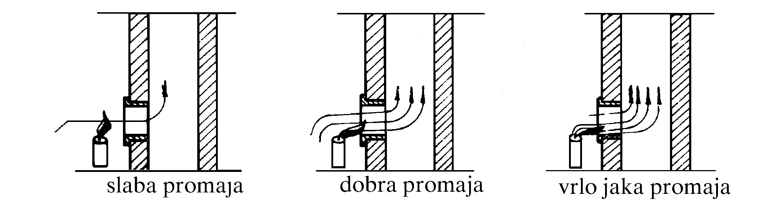
Slika 2
Dimnik je brezhiben, če izpolnjuje naslednje pogoje (sl. 3):
- da moli nad vrhom strehe (slemena) najmanj 0,5 m,
- da je višji od sosedne hiše, ki je blizu dimnika, drevesa ali kakšne druge ovire,
- da je v notranjih stenah hiše ali da je dobro izooliran, če je v zunanjih stenah,
- da je nastavek tesno povezan z dimnikom, če se podaljšuje,
- da je dobro očišen, tj. da v njem ni ptičjih gnezd, razne umazanije in saj,
-Da dimovodna cev ne uðe duboko u otvor dimnjaka jer se time smanjuje prostor za izlaz dima.
-Da svi drugi nepotrebni otvori kao i vratanca za čišćenje budu dobro zatvoreni (zaptiveni) kako se ne bi stvarao tzv."falš" vazduh.
Slika 3

6. NAMESTITEV ŠTEDILNIKA V SISTEM ZA VODNO OGREVANJE
Štedilnik mora namestiti strokovna oseba na podlagi ustreznega projekta.
Štedilnik je namenjen za etažno in centralno ogrevanje.
Lahko se namesti v zaprtem in odprtem sistemu ogrevanja. Spoštovati je treba predpis JUS M.E7.201 in JUS M.E7.202. Shemi zaprtega in odprtega sistema sta na sl.7 in sl. 8.
Zadnja strana kotla s priključki je na sl. 4, kjer so:
Slika 4

-poz. 1 je priključek z zunanjim navojem R1” za potisni vod,
-poz. 2 je priključek z zunanjim navojemR 1’’ za vzvratni vod,
-poz.3 i 4 sta priključka (kos. 2) z zunanjim navojem R1”. To sta izhodni cevi za hlajenje in katerakoli od njiju je lahko vstop oziroma izstop,
-poz.5 je priključek z notranjim navojem R1/2” za vgraditev zaščitne cevi termoventila,
-poz.6 je priključek z notranjim navojem R1/2” za vgraditev varnostnega ventila.

6.1 POTISNI IN ZVRATNI VOD (sl.4 poz.1 i 2 i sl.7 i sl.8 poz.3 i 10)
Iztopi potisnega in vzratnega voda na kotlu so 1” in jih ne smete reducirati oziroma zoževati do prvega odcepa. Uporabite jekleno cev 1” ali bakreno cev v zunanjim premerom Ø28mm (ali večjim premerom).
Pri namestitvi je treba strogo upoštevati nagibe cevi, ki morajo biti 0,5% (5mm na dolžniski meter cevi), in odračevanje sistema (kotla cevi, radiatorja).
Na potisnem vodu lahko namestite termomanometer, šeprav sta na samem štedilniku na sprednji strani vgrajena thermometer in manometer.
Na vzvratnem vodu namestite “bypass” s črpalko, ekspanzijsko posodo in pipo za polnjenje in praznjenje sistema. Pri namestitvi črpalke bodite pozorni na smer črpalke.
Opomba:
“Bypass” naredite samo, če so pogoji za t.i. gravitacijsko ogrevanje.

6.2 TERMOVENTIL (sl. 7 poz. 13)
OBAVEZNA je vgraditev termoventila pri zaprtem sistemu centralnega ogrevanja. To se nanoša predvsem na zaprti system, ko so radiatorji potopljeni in ko v primeru prenehanjha delovanja črpalke iz katerega koli razloga temperature vode v kotlu naglo narašča in zelo hitro prihaja do pregretja.
Pri odprtem sistemu centralnega ogrevanja ni obavezna vgraditev temoventila.
Termoventil lahko priključite na zgornji ali spodnji priključek R1/2” v odvisnosti od raspoložljivega prostora, vendar morate paziti a smer vstopa in izstopa vode, ki je jasno označen na samem termoventilu.
Zaščitno cev vtiča termoventila nemestite v odprtino priključka termoventila (sl. 4 poz.5 in sl.7 poz. 18).
Zatesnite s kodeljo ali drugim tesnilnim sredstvom.
Na sl. 7 je shema povezovanja termoventila.

6.3 VERNOSTNI VENTIL (sl. 7 in 8 poz. 5 in sl. 4 poz. 6 )
Na zadnji strani kotla pod okvirom pološče je zavarjen priključek R1/2” (sl. 4 poz. 6), na katerega morate OBVEZNO namestiti varnostni ventil. Varnostni ventil mora biti 2,5 do 3 bare. Lahko ga namestite neposredno na priključek ali na oddaljenosti največ 1 m od priključka pod pogojem, da med kotlom in varnostnim ventilom ni nobenega zapornega ventila.
Pri odprtem sistemu ogrevanja praviloma ni potreben varnostni ventil, vendar je naš nasvet, da ga vseeno namestite kod še eno obliko zavarovanja kotla in sistema (zaradi nepredvidenih dogodkov).
OPOMBA:
Garancija ne velja, če varnostni ventil ni nameščen, kot je pred tem pojasnjeno.

6.4 TERMOMETER IN MANOMETER (sl. 1 poz. 16 in 17 in sl. 5)
Na samem štedilniku sta na dodatnem pokrovu (1l. 1 poz. 24) med vrati kurišča in vrati pepelnika nameščena thermometer in manometer (sl. 1 poz. 16 in poz. 17 in sl. 5), tako da jih ni treba namestiti na napeljavo.
Termometer poz. 17 kaže temeperaturo vode v kotlu (delovno temperature) v °C.
Manometer poz 16. kaže tlak vode v kotlu oziroma v sistemu v barih.

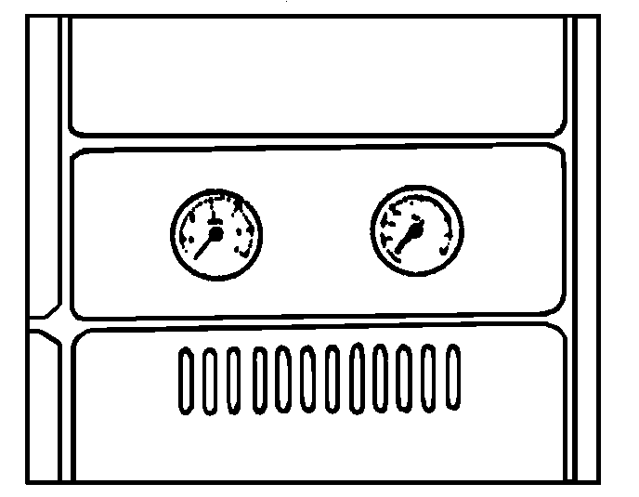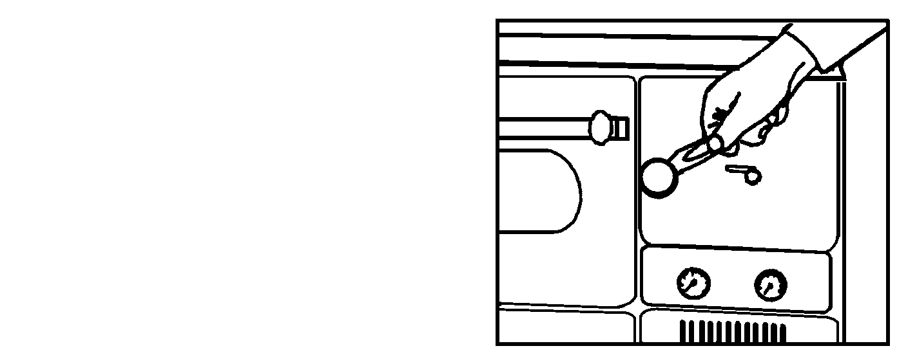
Slika 5 Slika 6

7. PRAKTIČNA UPUTSTVA NAVODILA IN NASVETI ZA UPORABO SISTEMA OGREVANJA
- priporačamo, da se opredelite za zaprti sistem zaradi nevarnosti za korozijo pri odprtem sistemu ogrevanja,
- vsi priključki morajo biti dobro zatesnjeni in zategnjeni,
- kompletno napeljavo je treba pred začetkom delovanja preskusiti z vodo pod pritiskom 2,4 bara,
- zaželeno je, da se voda iz sistema vsaj enkrat izpusti zaradi umazanije, ki je v sistemu,
- za napeljavo, na katero je priklučen samo štedilnik “Alfa term 20”, priporočamo 18 1 eskpanzijsko posodo, vendar ne manjšo od 12 1, ki naj bi bila nameščena na vzvratnem vodu, čim bliže kotlu, med kotlom in skpanzijsko posodo pa ne sme biti nobenega zapornega ventila.

SHEMA NAPELJAVE ZAPRTEGA SISTEMA ŠTEDILNIKA ZA ETAŽNO OGREVANJE ALFA TERM 20

Slika 7

1. Toplovodni kotel
2. Dimniški nastaveak
3. Razdelni vod
4. Zaprta ekspanzijska posoda
5. Vernostni ventil
6. Radiatorski ventil
7. Radiator
8. Odzračevalni ventil
9. Obtočna črpalka

10. Vzvratni vod
11. Pipa za polnjenje in praznjenje
12. Regulacijski ventil
13. Termoventil
14. Priključni vod za vodovodno
omrežje
15. Odvod tople vode
16. Manometer
17. Priključek za varnostni ventil
18. Priključaek termoventila

SHEMA NAPELJAVE ODPRTEGA SISTEMA ŠTEDILNIKA ZA ETAŽNO OGREVANJE ALFA TERM 20

Slika 8

1. Toplovodni kotel
2. Dimniški nastavek
3. Razdelilni vod
4. Odprta ekspanzijska posoda
5. Varnostni ventil
6. Radiatorski ventil
7. Radiator
8. Odzračevalnii ventil

9. Obtočna črpalka
10. Vzvratni vod
11. Pipa za plnjenje in praznjenje
12. Priključek varnostnega ventila
13. Priključek termoventila
14. Odzračevalna cev
15. Odvod tople vode
16. Manometer

- zaželeno je vgraditi črpalko R1” z več hitrostmi, katerih zmogljivost pretoko vedno ustreza trenutni potrebi sistema. Tik pred in za črpalko vgradite zaporne ventile, da bi lahko zaradi popravila, zamenjave itd. brez izpuščanja vode sneli črpalko,
- pipo za polnjenje in praznjenje sistema montirajte na vzvratnem vodu na najnižji točki sistema,
- pred začetkom delovanja je treba system napooniti z vodo, in sicer:

- če je sistem odprt, ga ponite prek pipe za polnjenje in praznjenje, dokler ne začne voda teči iz prelivne cevi ekspanzijske posode,
- če je sistem zaprt, mora biti tlak v sistemu (delovni tlak) 1÷1,5 bara.

V obeh primerih polnite sistem počasi, tako da bi lahko zrak izstopil skozi ventile za ispuščanje zraka. Če se ventili ne odprejo sami, jih je treba odpreti ročno, dokler ne začne teči voda, nato pa jih zapreti.
-vodo iz sistema za ogrevanje ne ispuščajte niti poleti, ker varuje notranjost sistema pred širjenjem oksidacije (korozija),
- če kotla pozimi ne uporabljate dalj časa, v sistemu pa nimate sredstva proti zrmzovanju, je najbolje izpustiti vodo iz sistema. Pri tem odpprite ventile na radiatorjih, odrzračevalne pipe in druge zaporne elemente v sistemu,
-ognja ne smete zakuriti, če je voda v kotlu zaledenela in tudi ne, če je v kotlu ni dovolj.

8. ZAČETEK DELOVANJA IN KURJENJE
Pred začetkom kurjenja mora biti ves system etažnega (centralnega) ogrevanja napolnjen z vodo, dobro odrzračen, štedilnik pa pravilno priključen na dimnik, kot je to pojasnjeno v predhodnih točkah.

OPOMPA:
Štedilnika ne smete uporabljati brez vode. Povezan mora biti z napeljavo, s katero so povezani porabniki (radiatorji) z minimalno močjo 8 KW.

Loputa regulatorja moči (regulatorja zgorevanja, termostata), nameščena v vrata pepelnika, mora biti odrpta, ko je system mrzel (slika 1 poz. 10 in poz. 19). Potegniti je treba gumb lopute za odpriranje in zapiranje (sl. 1 poz. 4 in 16)., tako da je loputa odrpta in omogočen podžig. Ko se ogenj v štedilniku razgori, naravnamo loputo regulatorja na ustrezen položaj, kar je odvisno od velka dimnika in željene moči, gumb lopute pa porinemo nazaj. Takrat je loputa zaprta in omogoččen popoln izkoristek zgorevanja, s tem pa tudi boljše ogrevanje, kuhanje in pečenje. Pri tem morajo biti vraa kurišča in pepelnika (sl. 1 poz. 7 in poz. 9) zaprta, če želimo regulirano zgorevanje. Loputa za podžig je odprta samo, dokler podžigamo štedilnik (10 do 15 minut).
Vrata kurišča in pepelnika se lahko odpirajo in zapirajo ročno, lahko pa tudi z zvitim ključem, kot je to prikazano na sliki 6.
Štedilnik kurimo tako kot vse trajnožareče štedilnike na trda goriva. Ko je rešetka v spodnjem položaju, podžigamo pre odprtih vrat pepelnika in podstavka za žerjavico (sl. 9 in sl. 10). Podstavek za žerjavico (sl. 1. poz. 13 in sl. 9) odpremo tako, da ga dvignemo in potegnemo. Ko je žerjavico (sl. 1. poz 13 in sl. 9) odpremo tako, da ga dvignemo in potegnemo. Ko je rešetka v zgornjem položaju, denemo na rešetko prek odprtih vrat kurišča (sl. 11) papir, drobno nasekana drva in podžegamo. Ko se vse dobro razgori, lahko napolnimo štedilnik z drvmi ali premogom, če je rešetka v zgornjem položaju. Če je rešetka v spodnjem položaju, ne devajte v kurišče naenkrat vsega kuriva, ki je potrebno za polno kuriše, temveč ga razdelite na dva ali tri dele in ga naložite v kurišče v čaosnih presledkih od 10 + 15 minut na razžarjeno kurivivo. Tako napolnjeni štedilnik gori od 1 do 6 ur v odvisnosti od intenzivnosti zgorevnaja v štedilniku in naravnanega regulatorja moči termostata.

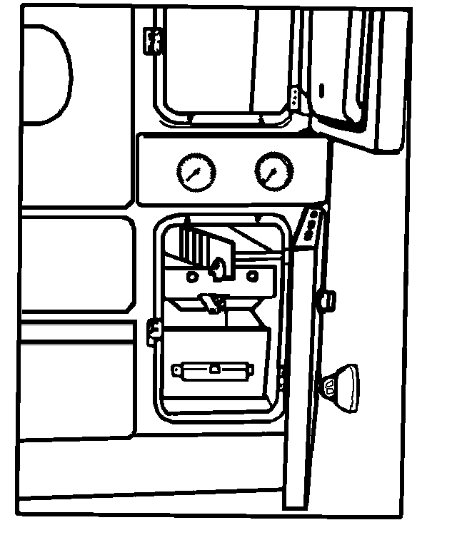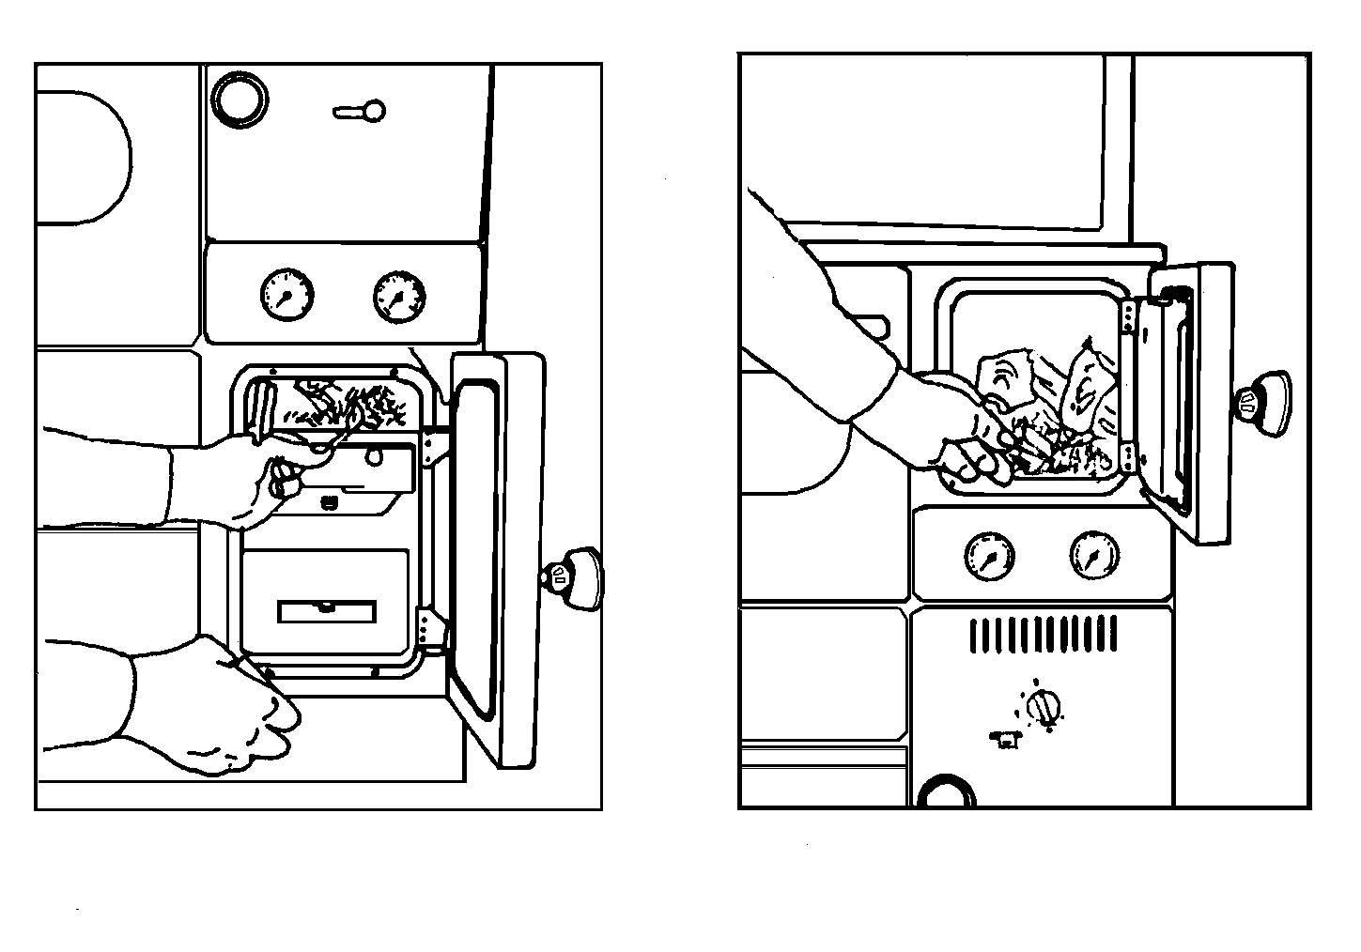
Slika 9 Slika10 Slika 11

Kurišče se lahko polni tudi od zgoraj (sl. 12). S ključem se dvigne pokrov plošče in dene kurivo. Ne pripo-roča se, da se v štedilnik dajejo kakšni organski odpadki (plastične vrečke, kosti in drugo), ker se takrat na tenah dimnih kanalov zbira katran, ki lahko povzroči požar. Po vsaki polnitvi se priporoča, da štedilnik gori vsaj pol ure z največjo moččjo, ker v začetku zgorijo vse hlapljive sestavine v kurivu, ki so sicer glavni povzročitelji nastanka kondenzatov v štedilniku. Premog naložite dvakrat do trikrat v 15-minutnih pres-ledkih takrat, ko imate v kurišču dober (močan) žar.
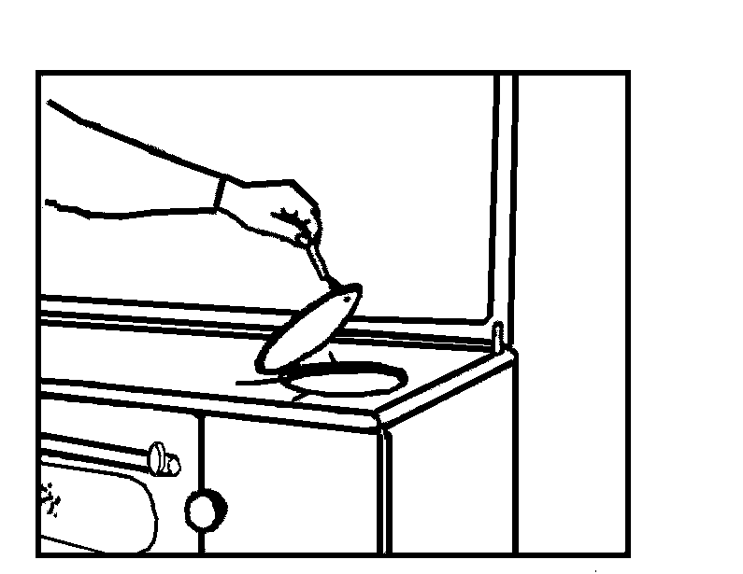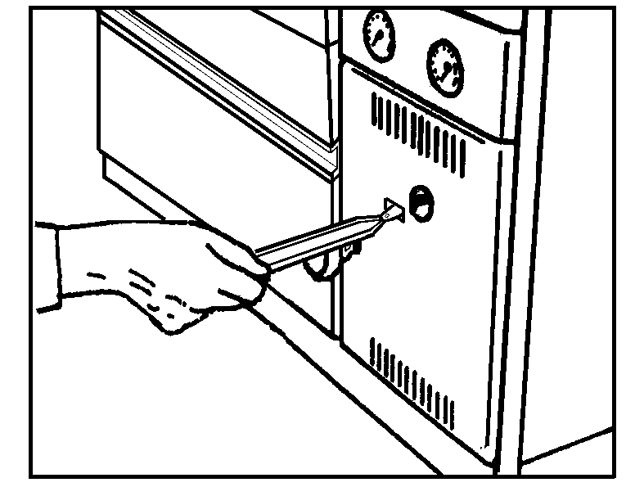
Slika 12 Slika 13

9. UPORABA REŠETKE V ZGORNJEM I SPODNJEM POLOŽAJU
Za kuhanje, pečenje in ogrevanje se v prehodnem obdobju uporablja zgornji položaj rešetke (sl. 11), da bi plamen direktno dosegel ploščo in se s tem prihranili stroški s kuhanjem, pečenjem in ogrevanjem.
Štedilnik se dobavlja z rešetko v spodnjem položaju. Rešetko iz spdnjega v zgornji pložaj premes-timo takole:
- snamemo ploščo s štedilnika in odpremo vraa kurišča in pepelnika,
- rešetko poprinemo povsem nazaj z vzvodom za stresanje rešetke, nato pa skozi odprtino vrat pepelnika in prostora za pepel z rook dvignemo sprednji del rešetke in jo izvlečemo iz ležišča, nato pa dvignemo nosilec rešetke in ga izvlečemo,
- rešetko namestimo v zgornji položaj po obrnjenem vrstnem redu. Nosilec rešetke postavimo na nosilec rosta (kos 4), ki so kurišču kotla zavarjeni spredaj in zadaj (kos 2+2_ (sl. 1 poz. 23). V ležišče nosilca rešetke vstavimo rešetko pod dolčenim kotom (poševno), da najprej naleže zadnji del rešetke, nato pa spustimo sprednji del rešetke. Rešetko pomikamo naprej-nazaj, da dobro naleže v ležišče nosilca rešetke. Namestimo ploščo v ležišče nosilca okvira plošče.
- rešetko namestimo v spodnji položaj (sl. 9 in 10) enako kot v zgornji položaj, s tem da na koncu malo vzdignemo sprednji del rešetke in skozi pravokotne odprtine nosilca vzvoda (sl. 1 poz. 25) vstavimo stresalnik rešetke. Rešetko počasi spustimo, tako da zob rešetke pade v odprtino stresalnika rešetke.
Opombe:
- z vzvodom streslnika rešetke (sl. 13) lahko stresamo samo v spodnjem položaju. Rešetko lahko stresamo ročno ali s ključem, kot je prikazano na sliki 13. V zgornjem položaju rešetke ne stresamo z vzvodom za stresanje, temveč lahko pepel stresamo oziroma čistimo z lopatico za čiš}enje ali kakšnim drugim predmetom,
- v spodnjem položaju rešetke se voda bolje segreva, lahko ogreva več radiatorjev in več stanovanjskih prostorov, vendar je oteženo kuhanje,
- v zgornjem položaju rešetke se voda slabše segreva, lahko se ogreva več radiarojev i manj stanovanjskih prostorov, vendar je kuhanje mnogo lažje,
- v obeh položajih rešetke je pečenje enako (ni ovirano).

10. AVTOMATSKA REGULACIJA
Moč štedilnika naravnavamo s temostatom (regulatorjem moči, regulatorjem zgorevanja), ki je v vratih pepelnika in ki avtomatsko naravnava odmik lopute regulatorja v odvisnosti od naravnanosti regulacijskega gumba (sl. 1 poz. 10 in poz. 19) in višine temperature vode v kotlu štedilnika. Regulacijski gumb ima več položajev, ki so označeni na samem gumbo, kar je razvidno in naslednje tabele:

Tabela 1

Položaj gumba regulatorja | 0 | 3 | 4 | 5 | 7 | 9
Temperatura vode v štedilniku (°C) | Zaprt regulator | 30 | 40 | 50 | 70 | 90

Pokrov (loputa) za zrak v sistemu regulatorja moči v celoti regulira dovod zraka za zgorevanje, če so druge odprtine zaprte.

11. REGULATOR SEKUNDARNEGA ZRAKA
V vratih kurišča je regulator sekundarnega zraka (sl. 1 poz. 8 in sl. 14). Z njim reguliramo naknadni vžig in zgorevanje nezgorelih dimnih plinov. Odpiramo in zapiramo ga ročno za gumbom, ki je na vratih kurišča.
Regulator sekundarnega zraka pustite odprtega, ko je pri uporabi štedilnika rešetka v spodnjem položaju.
Regulator sekundarnega zraka zaprite, ko je rešetka v zgornjem pložaju.

12. KUHANJE, PEČENJE IN PRAŽENJE
Med grejno sezono uporabljamo štedilnik pretežno za ogrevanje. V tan amen postavimo rešetko v spodnji položaj. Za hitrejše pečenje, kuhanje in praženje kurimo s suhimi drvimi.
Loputa za podžig mora biti zaprta, regulator moči pa odprt. Po končanem pečenju, kuhanju in praženju namestimo regulator moči v željeni pložaj.
Pri pečenju je treba temperature vode v sistemu povečati vsaj na 60⁰C, po potrebi pa med pečenjem tudi zapreti nekatere radiatorje, temperature pečice pa prilagoditi živilom, ki se pečejo.

13. KURIVO
Kurivo lahko hranimo v predalu za ogrev (sl. 15). Predal se premika po vodilih. Če želimo izvleči predal iz štedilnika, ga moramo dvigniti, da izpade iz ležišča.
Uporabljajte kurivo iz tabele 2, s čimer boste zagotovili, da ima kotel nazivno toplotno moč na velk dimnika 16 mbarov (16 Pa).
Ne vzigajte premogovega prahu, žaogovine in odpada, ki se intenzivno kadi!
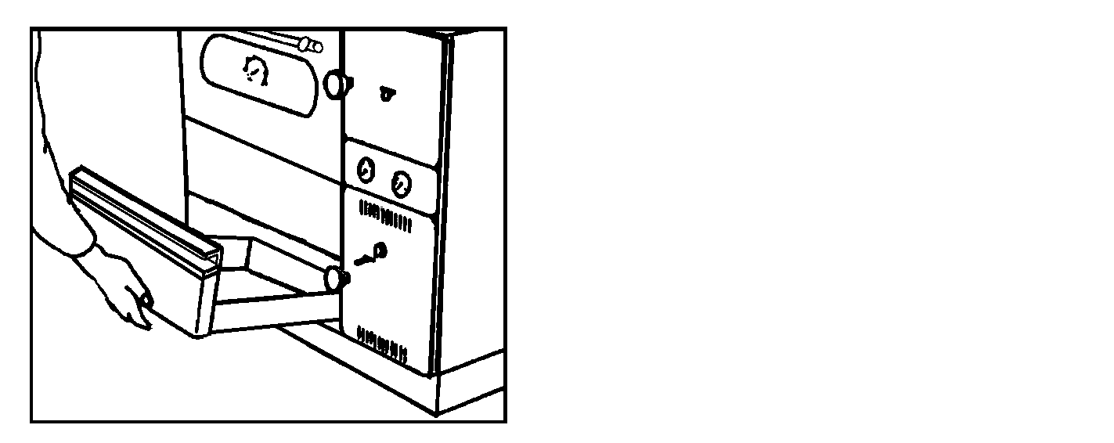
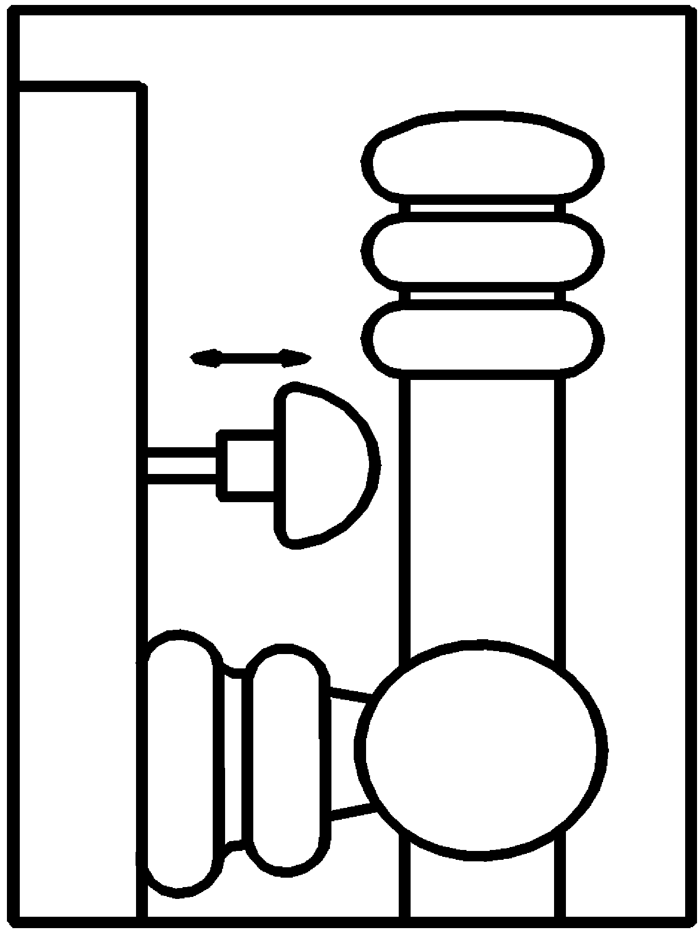
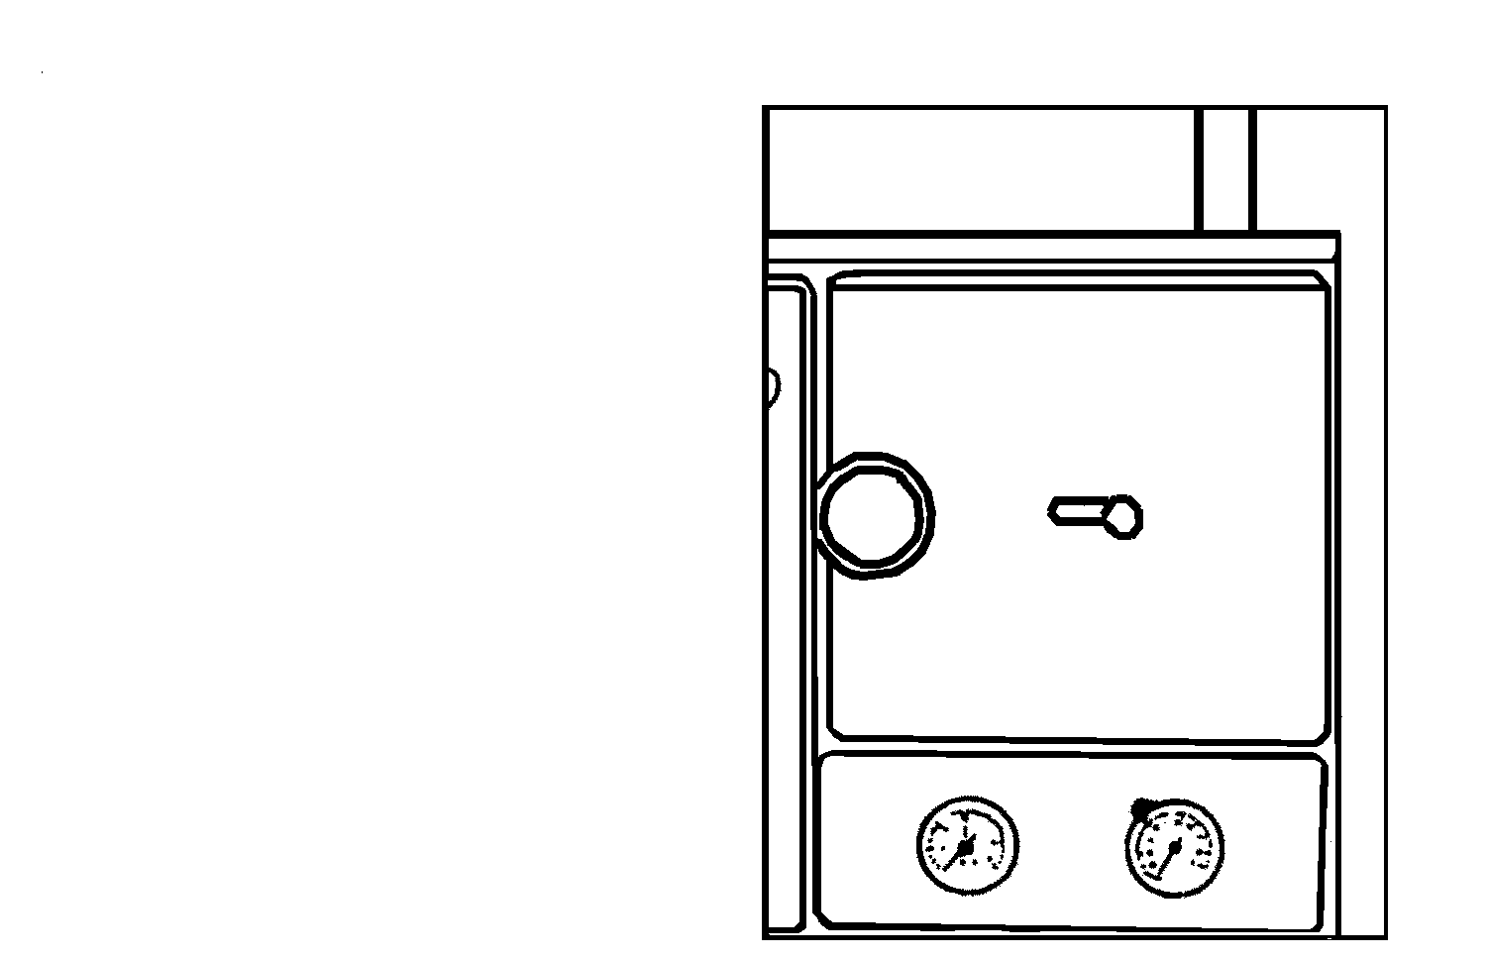
Slika 14 Slika 15 Slika 16
Tabela 2

Kurivo | Toplotna moč (kJ/kg.)
Rjavi premog | 15000 - 19000
Suha bukova drva | 15300

OPOMBA:
Da bi dobili nazivno toplotno moč in čim večji izkoristek, priporočamo da kot kurivo uporabljate suha bukova drva, razskana po dolžini L=33cm.

14. ČIŠĆENJE IN VZDRŽEVANJE
Pred vsako polnitvijo s kurivom je treba rešetko štedilnika očistiti z lopatico, tako da se odpre podstavek za žerjavico ali skozi odrpta vrata kurišča. Vsaj enkrat dnevno je treba izprazniti pepel iz peoelnika, večje ostanke (žlindro) pa odstraniti tako, da odprete vrata pepelnika in podstavek za žerjavico. Vse površine štedilnika, ki se jih dotikajo dimni plini, je treba redovno vzdrževati in čistiti z lopatico. Čiste grelne površine jamčijo ekonomično delovanje štedilnika. Priporočamo čiš}enje štedilnika enkrat meseni, po potrebi pa tudi pogosteje.
Emajlirane površine štedilnika in okvira štedilnika ne čistite z žično ščetko in žično gobico, ker lahko poškodujete emajl in zaščito, temveč z vlažno krpo s čistilom in finimi detegenti. Pečico čistite po vsaki uporabi, dokler je še topla. Po čiš}enju pustitite vrata pečice odprta nekaj minut, da se pri naslednjem segrevanju ne bi pojavil neprijaten vonj.
Ploščo štedilnika občasno očistite s finim brusilnim papirjem, če je ne uporabljate dalj časa, pa premažite z oljem, kin e vsebuje kisline (rastlinskim oljem).
Prežgane ostanke s kuhalne plošče odstranite z lopatico, nožem in po potrebi uporabite grafit, pepel iz pepelnika ali olje.
Prepovedano je štedilnik hladiti z umetnim prepihom in kurišče močiti z vodo, da bi ga ohladili.

15. KONSERVIRANJE ŠTEDILNIKA
Po končani kurilni sezoni morate štedilnik očistiti od pepela in saj. Vodo morate izpustiti samo, če je potrebno kakšno popravilo na napeljavi. Če napeljave ne uporabljate v sezoni ogrevanja, vlijte v napeljavo določeno količino tekočine proti zmrzovanju ali izpustite iz napeljave vodo, da jo zavarujete pred zmrzovanjem.
16. MOTNJE

Tabela 3

ZŠ | Motnje | Možni vzroki | Odprava
1 | Tlak vode v napeljavi se počasi zmanjšuje | Napeljava ne tesni | Preverite zatesnjenost zavarjenih spojev, navojnih spojev, holenderjev in drugo
2 | Mrzli radiatorji na največji višini napeljave in se sliši šumenje | Zrak v na;eljavi in majhen tlak v nalepljavi | Povečajte tlak v napeljavi in izpustite zrak iz napljeave in radiatorjev
3 | Radiatorji ne ogrevajo po vsej dolžini | Zrak v radiatorjih | Ispustite zrak iz radiatorjev prek odzračevalnega ventila
4 | Varnostni ventil izpušča vodo iz napeljave, tlak pa je manjši od 3 (2,5) barov | Okvara na varnostnem ventilu | Zamenjajte varnostni ventil
5 | Tlakov v napeljavi je večji od 3 (1,5) barov, varnostni ventil pa ne izpušča vode iz naplejave | Okvara na varnostnem ventilu | Zamenjajte varnostni ventil
6 | Naglo povečanje  Temperature vode v napeljavi | Zrak v napeljavi | Odzračite radiatorje
6 | Naglo povečanje  Temperature vode v napeljavi | Zaprti ventil na radiatorjih | Odprtite vse ventile v sistemu ogrevanja i omogočite normalen obtok vode v napeljavi
6 | Naglo povečanje  Temperature vode v napeljavi | Okvara na obtočni črpalki | Popravite obtočno črpalko ali jo zamenjajte, s čimer je omogočeno delovanje sistema ogrevanja
6 | Naglo povečanje  Temperature vode v napeljavi | Izpad električnega toka | Odprite vse ventile, ki so reducirali system ogrevanja. To se nanaša predsvem na ventil na bypassu. Ustavite ali zmanjšajte kurjenje ob povečanem nadzoru, da temperature vode v sistemu ne bi presegla 90⁰C, dokler ne pride tok.
7 | Naglo povečanje tlaka v napeljavi pri povečanju temperature vode | Zmanjšan tlak v ekspanzijski posodi ali pa je le-ta povsem prazna. Snamite pokrov ali kapico ventila posode in prek njega spustite malo zraka. Če je opna uničena, bo iz ventila curljala voda, če pa je samo napol prazna, bo izhajal le zrak. | Če iz ventila curlja voda, zamenjajte ekspanzijsko posodo. Če iz ventila izhaja samo zrak, snamite posodo z naplejave in jo dopolnite. Tlak v posodi mora biti enak ali večji od višinske razlike najvišje in najnižje točke napeljave. Primer: za višinsko razliko 5 m je tlak Pmin ≥ 0.5 bara
7 |  | Zrak v napeljavi | Odzračite napeljavo

8 | Obtočna črpalka se ne vključuje ali se izklopi varovalka | Ni napetosti na električnem priključku. Priključki so popustili | Pregledajte in zategnite vijake na mestih priključkov. Pregledajte in po potrebi zamenjajte vrovalke, popravite priključek na motorja ali napeljavi
8 | Obtočna črpalka se ne vključuje ali se izklopi varovalka | Okvara na kondenzatorju | Zamenjajte kondenzator
8 | Obtočna črpalka se ne vključuje ali se izklopi varovalka | Blokada rotorja | Pred vsakim začetkom ogrevanja preverite, če se rotor lahko obrača. Kopičenje topple vode lako blokira rotor. Z odvijačem obrnite os motorja levo-desno, dokler ni omogočeno neovirano obračanje rotorja.
8 | Obtočna črpalka se ne vključuje ali se izklopi varovalka | Črpalka je blokirana zaradi usedline | Črpalko demontirajte in očistite
9 | Termometer ali manometer ne kaže kolikšna je temperature ali tlak v napeljavi | Okvara na termometru ali manometru | Zamenjajte termometrer ali manometer
10 | Hrup (šumenje) v sistemu za ogrevanje | Okvara na črpalki. Velika rega med osjo rotorja in pušo | Zmanjšajte hitrost črpalke.  Zamenjajte pušo črpalke ali celo črpalko.
10 | Hrup (šumenje) v sistemu za ogrevanje | Črpalka dela na preveliki hitrosti | Izberite manjšo hitrost
10 | Hrup (šumenje) v sistemu za ogrevanje | Zrak v napeljavi | Izpustite zrak iz sistema za ogrevanje
10 | Hrup (šumenje) v sistemu za ogrevanje | Slabo zategnjeni gumbi ali kakšen vijak na štedilniku | Zategnite gumbe in vijake
11 | Šumenje v črpalki | Tlak na vsesalnem delu črpalke je prenizek | Povečajte tlak v sistemu ali preverite ekspanzijsko posodo
12 | Aktivirala se je termovarovalka za hlajenje (termoventil), ker se je temperature vode povečala nad 95⁰C zaradi: | - izpada toka | Pustite tako in ne delajte ničesar. Ko se system ohladi, se bo termoventil sam zaprl.
12 |  | -odprta vrata pepelnika in ni reguliranoz gorevanje | Zaprite vrata pepelnika in z gumbom na pokrovu vrat pepelnika in termostata zmanjšajte temperature vode v sistemu.
12 |  | -rešetka v spodnjem pložaju, vključeno pa je malo radiatorjev | Prestavite rešetko v zgornji položaj in vljučite še kakšen radiator. Vrata pepelnika pustite zaprta.

13 | Kondenzat vode v kotlu | Kurivo je vlažno | Zamenjajte kurivo
13 | Kondenzat vode v kotlu | Temperatura povratne vode iz sistema ogrevanja je prenizka | Vgradite mešalni ventil ali izključite kakšen radiator iz sistema ogrevanja
14 | Temperatura izhodne vode ni ustrezna (nizka) | Nekalorično kurivo | Zamenjajte kurivo
14 | Temperatura izhodne vode ni ustrezna (nizka) | Sistem ogrevanja je predimenzioniran (preveč radiatorjev) | Izključite nekaj radiatorjev
14 | Temperatura izhodne vode ni ustrezna (nizka) | V kurišču je premalo kuriva | Povečajte količino kuriva v kurišču
15 | Ogenj ne gori redno | Slab vlek dimnika | Napraviti nov dimnjak ili popraviti stari
15 | Ogenj ne gori redno | Priključki dimne cevi ne tesnijo. Vrata na štedilniku in dimniku ne tesnijo. Dimnik vleče “napačni” zrak. | Zatesnite vse spoje, da ne bi nastajal “napačni” zrak.
16 | Pri pečenju, kuhanju ni dovolj toplote | Termostat naravnan na nižjo temperaturo | S termostatom povečajte temperature vode ali nakratko odprite vrata pepelnika
17 | Pri pečenju, kuhanju je preveč toplote | Termostat naravnan na visoko temperaturo | S termostatom zmanjšajte temperature vode ali zmerneje kurite
18 | Kotel - štedilnik se pri prvem vklopu kadi | Ogrevanje in segrevanje dimnika in štedilnika | Normalno je, da se pri prvem vklopu štedilnik malo kadi, toda po določenem času to preneha
19 | Kotel- štedilnik se kadi pre redni uporabi | Neočišćen dimnik, dimovodne cevi in štedilnik | Očistite notranjost dimnika, dimovodnih cevi in štedilnika
19 | Kotel- štedilnik se kadi pre redni uporabi | Vlažno kurivo ali pa se kurivo, ki ga uporabljate, intenzivno kadi | Zamenjajte kurivo. Uporabljajte suho kurivo in kurivo, ki se ne kadi
19 | Kotel- štedilnik se kadi pre redni uporabi | Prepolnjeno kurišče | Kurišče polnite počasi, postopoma, nekolikokrat
19 | Kotel- štedilnik se kadi pre redni uporabi | Slab dimnik | Popravite ga ali naredite nov dimnik
20 | Rešetka se zatika, ko se stresa | Na rešetki se je zataknil kakšen žebelj, žlindra ali kaj drugega | Očistite rešetko

17.GARANCIJSKI ČAS SERVISIRANJA
Garancija je zakonsko določen čas od dne nakupa naprave, ko proizvajalec brezplačno zagotavlja servis, orodje in rezervne dele.
Čas zajamčenega servisiranja določajo veljavni zakonski predpisi.
Pri spremembi modela in oblike naprave je rok za zamenjavo delov, katerih oblika je spremenjena, zakonsko določen.
Po tem roku se spremenjeni deli zagotavljajo samo v novi obliki.

17.1.POGOJI GARANCIJE
Garancija proizvoda velja v zakonsko določenem roku.
Garancija ne velja za steklo, steklokeramično ploščo in poškodbe,ki nastanejo po nakupu naprave.

17.2.PROIZVAJALEC SI PRIDRŽUJE VSE PRAVICE DO SPREMEMB.
Naprava pravilno deluje, samo če se uporablja v skladu z navodili za priključitev in uporabo.
Garancija ne velja, če se ugotovi, da:
- je priključitev proizvoda ali popravilo opravila nepooblaščena oseba oz. če niso bili vgrajeni originalni nadomestni deli,
- se naprava ni pravilno uporabljala v skladu s priloženimi navodili,
- je pri uporabi nastala mehanska poškodba naprave,
- je napravo popravljala nepooblaščena oseba,
- se je naprava uporabljala v komercialne namene,
- je poškodba nastala pri transportu, ko je bila naprava že prodana,
- je prišlo do poškodbe zaradi nepravilne montaže, nepravilnega vzdrževanja ali mehanske poškodbe, ki jih je povzročil kupec,
- je do poškodbe prišlo zaradi previsoke ali prenizke napetosti in zaradi višje sile.
Poškodbe naprave lahko odstranimo tudi zunaj garancijskega roka z originalnimi rezervnimi deli, za katere velja garancija pod istimi pogoji.
Ta garancija ne izključuje niti ne vpliva na pravice potrošnika v zvezi z ustreznostjo robe glede na zakonske predpise. Če dobavljeni izdelek ne ustreza zahtevam, navedenim v pogodbi, lahko potrošnik zahteva od prodajalca, da odpravi napako ali zamenja izdelek brez nadomestila po veljavnih zakonskih predpisih.

VSEBINA:

0.TEHNIČKI PODATKI 47
1. NAMEN 48
2. VIDEZ IN STRUKTURA ŠTEDILNIKA S KOTLOM ZA ETAŽNO OGREVANJE (sl.1) 48
3. VARNO IN ZANESLJIVO DELOVANJE ŠTEDILNIKA 48
4. NASTAVITEV ŠTEDILNIKA 48
5. PRIKLJUČITEV NA DIMNIK 50
6. NAMESTITEV ŠTEDILNIKA V SISTEM ZA VODNO OGREVANJE 52
6.1 POTISNI IN VZVRATNI VOD (sl.4 poz.1 in 2 i sl.7 in sl.8 poz.3 in 10) 52
6.2 TERMOVENTIL (sl.7 poz.13) 53
6.3 VARNOSTNI VENTIL (sl.7 in 8 poz.5 in sl.4 poz.6 ) 53
6.4 TERMOMETER IN MANOMETER (sl.1 poz.16 i 17 in sl.5) 53
7. PRAKTIČNA NAVODILA IN NASVETI ZA UPORABO SISTEMA OGREVANJA 53
8. ZAČETAK DELOVANJA IN KURJENJE 56
9. UPORABA REŠETKE V ZGORNJEM I SPODNJEM POLOŽAJU 57
10. AVTOMATSKA REGULACIJA 58
11. REGULATOR SEKUNDARNEGA ZRAKA 58
12.KUHANJE, PEČENJE IN PRAŽENJE 58
13. KURIVO 58
14. ČIŠĆENJE IN VZDRŽEVANJE 59
15. KONSERVIRANJE ŠTEDILNIKA 59
16. MOTNJE 60
17. GARANCIJA 63

Gabaritne mere štednjaka ALFA TERM 20

